|  |
| --- |
| НАЦІОНАЛЬНИЙ ТЕХНІЧНИЙ УНІВЕРСИТЕТ УКРАЇНИ «КИЇВСЬКИЙ ПОЛІТЕХНІЧНИЙ ІНСТИТУТ» |
| Лабораторна робота №1 |
| **З дисципліни комп’ютерна схемотехніка** |
|  |
| Виконав студент 3 курсу ФІОТ, група ІО-03 Гура Едуард |

**2012р.**

Варіант завдання

Номер залікової книжки – 0404.

N=4

MR=27+25*33=37*25

n=8+6*8=7*8

m=[log2(7*23*37*25/8)]=14

k=12

Мікрооперації: WR, R, M, +1, +2,…,+12

Загальна схема ICTR



Синтез RG

|  |  |  |  |  |
| --- | --- | --- | --- | --- |
| МО | F3F2F1F0 | QT+1 | Dt | R |
| M | 0 0 0 0 | QT | QT=S | 0 |
| +1 | 0 0 0 1 | S | S | 0 |
| +2 | 0 0 1 0 | S | S | 0 |
| +3 | 0 0 1 1 | S | S | 0 |
| +4 | 0 1 0 0 | S | S | 0 |
| +5 | 0 1 0 1 | S | S | 0 |
| +6 | 0 1 1 0 | S | S | 0 |
| +7 | 0 1 1 1 | S | S | 0 |
| +8 | 1 0 0 0 | S | S | 0 |
| +9 | 1 0 0 1 | S | S | 0 |
| +10 | 1 0 1 0 | S | S | 0 |
| +11 | 1 0 1 1 | S | S | 0 |
| +12 | 1 1 0 0 | S | S | 0 |
| R | 1 1 0 1 | 0 | - | 1 |
| W | 1 1 1 0 | D | D | 0 |
| - | 1 1 1 1 | - | - | - |



Так як PLMT має параметр 4, то потрібно виконати такі перетворення:



Схема розряду регістра

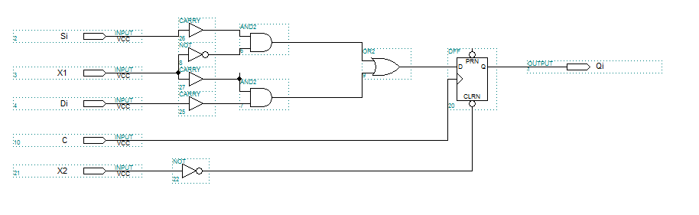

Схема регістра на PLMT

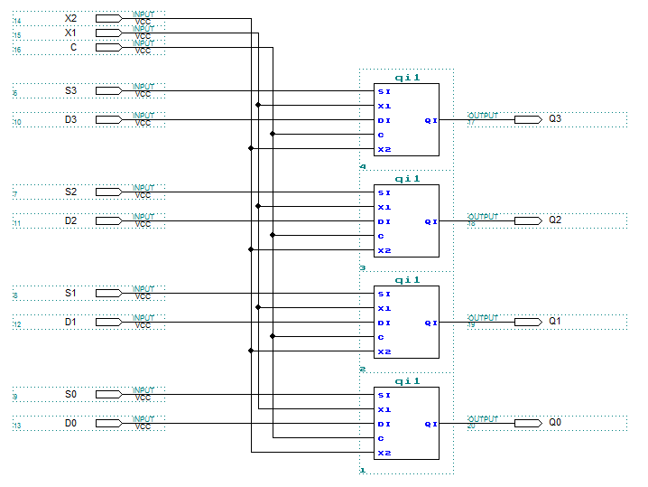

Синтез суматора

|  |  |  |
| --- | --- | --- |
| ABC | S | Cs |
| 000 | 0 | 0 |
| 001 | 1 | 0 |
| 010 | 1 | 0 |
| 011 | 0 | 1 |
| 100 | 1 | 0 |
| 101 | 0 | 1 |
| 110 | 0 | 1 |
| 111 | 1 | 1 |





Схеми формування переноса та суми

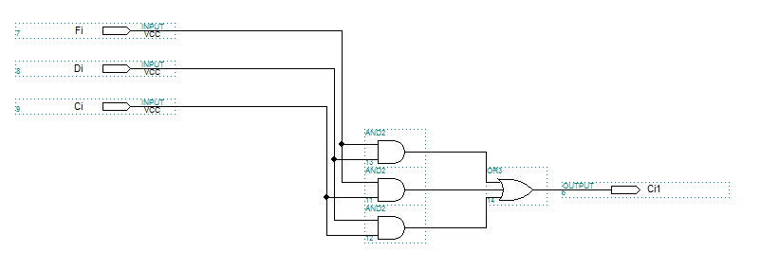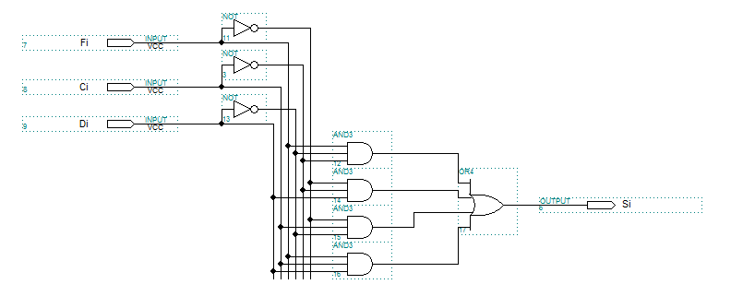Схема суматора на PLMT

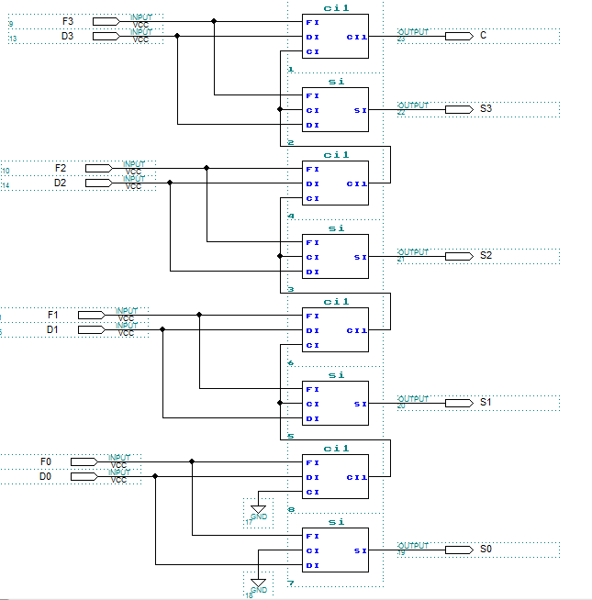

Синтез лічильника

|  |  |  |  |  |  |  |
| --- | --- | --- | --- | --- | --- | --- |
| F1F2F3F4 | QT+1 | | Dt | | R | |
| C=0 | C=1 | C=0 | C=1 | C=0 | C=1 |
| 0 0 0 0 | QT | - | QT | - | 0 | - |
| 0 0 0 1 | QT |  | QT |  | 0 | 0 |
| 0 0 1 0 | QT |  | QT |  | 0 | 0 |
| 0 0 1 1 | QT |  | QT |  | 0 | 0 |
| 0 1 0 0 | QT |  | QT |  | 0 | 0 |
| 0 1 0 1 | QT |  | QT |  | 0 | 0 |
| 0 1 1 0 | QT |  | QT |  | 0 | 0 |
| 0 1 1 1 | QT |  | QT |  | 0 | 0 |
| 1 0 0 0 | QT |  | QT |  | 0 | 0 |
| 1 0 0 1 | QT |  | QT |  | 0 | 0 |
| 1 0 1 0 | QT |  | QT |  | 0 | 0 |
| 1 0 1 1 | QT |  | QT |  | 0 | 0 |
| 1 1 0 0 | QT |  | QT |  | 0 | 0 |
| 1 1 0 1 | 0 | 0 | - | - | 1 | 1 |
| 1 1 1 0 | D | - | D | D | 0 | 0 |
| 1 1 1 1 | - | - | - | - | - | - |

 

Використовуючи PLMT, які формують X1 та X2 можливо перетворити отримані вирази наступним чином:



Схеми формування переносу з розряду та самого розряду

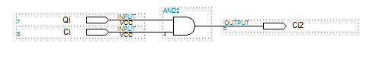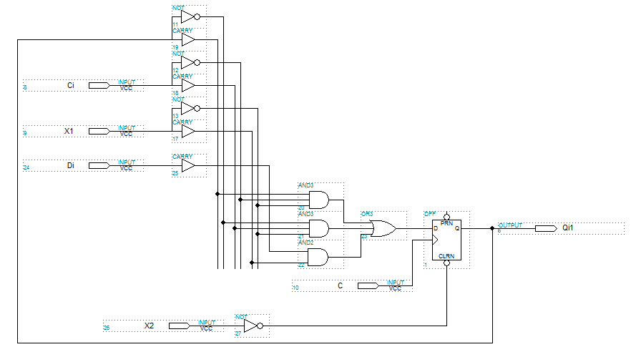

Схема лічильника на PLMT

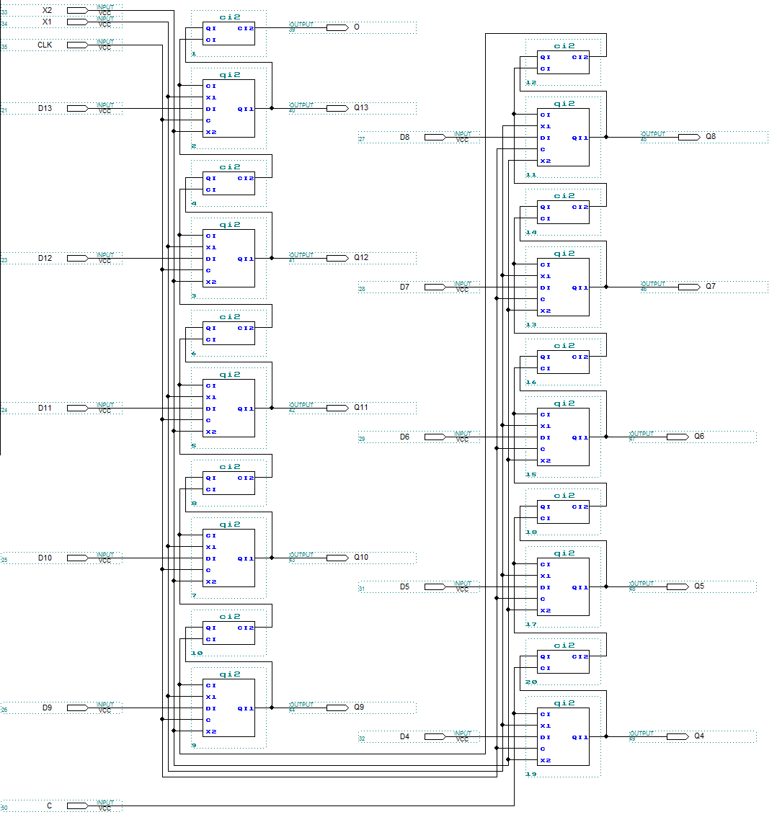

Лічильник складається з 34 PLMT, 14 з яких використовують регістр.

Час затримки визначається часом формування переносу в суматорі, часом формування переносу в лічильнику та часом запису в останній розряд лічильника:

tз=tSM+tCTR=4*tPLM+9*tPLM+1*tPLMT=4*1+9*1+1*2=15нс